Resource: Animals in the Bible
Animals in the Bible © United Bible Societies, 2025. Adapted from: All Creatures Great and Small: Living Things in the Bible, by Edward R. Hope © 2005 United Bible Societies. This work is licensed under Creative Commons Attribution-ShareAlike 4.0 International (https://creativecommons.org/licenses/by-sa/4.0/).

Animals in the Bible

標題：鴕鳥（ostrich）

3.16 標題：鴕鳥（ostrich）

經文出處Hebrew 來：יָעֵן (音譯：ya‘en)LAM 4:3Hebrew 來：רְנָנִים (音譯：renanim)JOB 39:13

討論
雄性鴕鳥 (Pixabay)這兩個詞都指的是鴕鳥，有些學者認為它們實際上是同一個詞的單數和復數形式，由於抄寫人的拼寫錯誤而略有不同。在古希伯來文中，這兩個詞的外形非常相似。
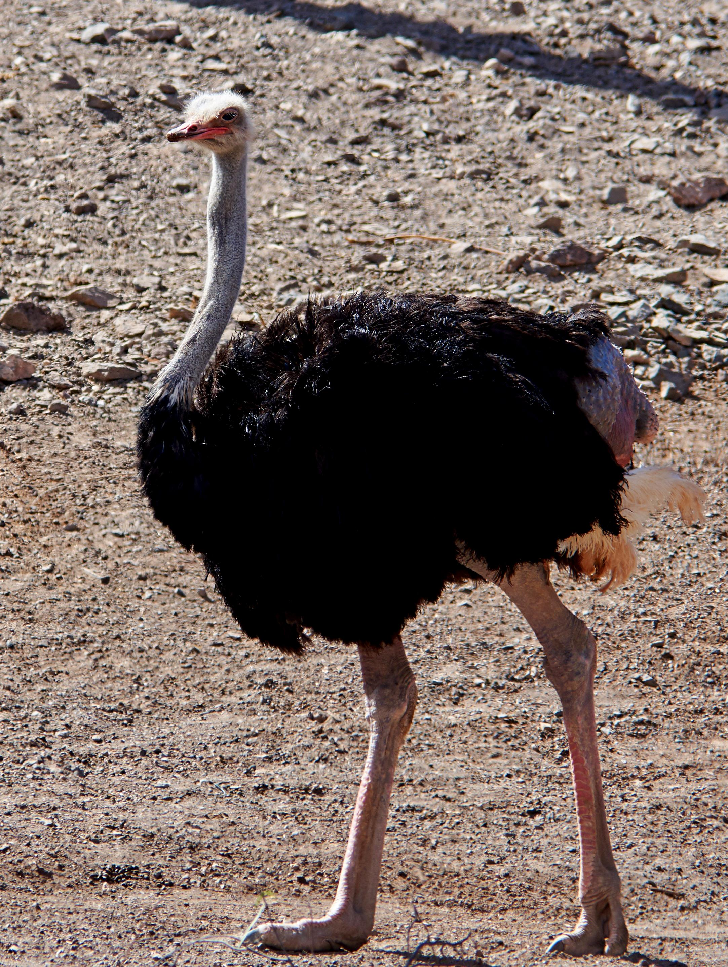
希伯來文renanim 一詞可能與意為「大聲叫」的動詞詞根有關，這是指雄性鴕鳥洪亮的叫聲。

描述
鴕鳥（學名Struthio camelus ）是地球上現存最大的鳥，翅膀不夠發達，因此不會飛；長著一個長長的脖子和一雙長腿，身高約2米（6英呎）；頭部和頸部幾乎光禿，有短毛覆蓋。雄性鴕鳥的身體為黑色，翅膀上有長長的白色羽毛，尾巴為白色、灰色或淺棕色。雌性鴕鳥呈均勻的灰褐色。
鴕鳥主要以種子、落果和嫩芽為食，偶爾吃蜥蜴或青蛙，還會吞下小石子以幫助消化。鴕鳥以大約二十隻的規模群居生活，其中四五隻是雄性。牠們具有不同尋常的築巢習慣，其巢穴只不過是在沙地裡刮出來的一個大淺坑，並且可能會有多達十隻雌性在同一個窩中產蛋。然而，只有一隻雌性和一隻雄性來孵化這些蛋，白天由雌性孵化，而雄性則在下午晚些時候接手。這可能是因為黑色的雄性在晚上有更好的偽裝。因為鴕鳥在一年中的任何時候都可以繁殖，所以通常一群鴕鳥會有三到四個巢。
白天，孵蛋的雌性鴕鳥會離開巢穴吃食。如果有任何危險臨近，牠也會離開鳥蛋，並試圖引誘有威脅的動物或人類遠離巢穴。由於鳥蛋會在熱沙中保持溫度，因此雌性可以較長時間離開巢穴。小鴕鳥孵化出來之後，會跟隨孵化牠們的雌性一段時間；但是，帶著小鴕鳥的雌性在牠們自己之間也會爭斗，直到所有小鴕鳥都被一個占統治地位的雌性接管。一旦出現任何危險跡象，小鴕鳥就會躺在灌木叢下一動不動，而「母親」則會竭力把危險引離鴕鳥群。
雄性鴕鳥會發出一連串低沉有力的叫聲，在很遠的地方就可以聽到，並且經常被誤認為是獅子的吼叫。（《聖經中的動物和植物》［Fauna and Flora of the Bible ］提到鴕鳥在夜間發出「嘶啞、哀怨的叫聲」，這種說法會產生誤導。）

特殊意義或象徵意義
雖然聖經中只有兩次確定無疑地指稱鴕鳥，但都提到了這種鳥的殘忍無情。這可能是指以下事實：（1）大多數雌性產卵之後就對蛋再沒有興趣，交給別的鴕鳥孵化，（2）正在孵化的雌性可能會長時間離開巢穴，（3）不管是哪個雌性生蛋或孵化，孵出的小鴕鳥都被留給一隻雌性照顧。總的來說，這似乎與所有「天然的母性本能」相悖。

翻譯
在非洲大草原，鴕鳥廣為人知，找到當地的對等詞並不困難。在澳大拉西亞，鴯鹋和鶴鴕是接近的對等譯詞，但可能需要增加一個腳註，特別是在譯成鶴鴕的情況下，以說明鴕鳥的築巢習性是不同的，另外因為鴕鳥生活在開闊的大草原中，所以奔跑比鶴鴕快得多。在其他地方，可能需要借用當地主要語言的一個詞語來翻譯這種鳥。
JOB 39:13 ：這節經文的希伯來文非常難解。解經家的普遍共識是，經文的大致意思是「鴕鳥的翅膀歡然（或快速）拍動，但是當然與鸛的翎毛和羽毛無法相比。」只有KJV 才將renanim 譯為"peacock"（「孔雀」）。
JOB 39:13 提到鴕鳥嘲笑馬和騎手，這是指出鴕鳥可以跑過馬的事實。在有些文化中，可能需要增加一個腳註予以解釋。

